制造系统自动化综合实验

1．概述
制造系统自动化综合实验平台是采用物理模拟和实际控制系统者相结合的、网络化的、覆盖现代企业自动化和信息化新技术、新概念的教学实验平台。在此平台上为本科生开设有关现代生产技术、方法、概念等单项和综合性大实验。
制造系统自动化综合教学实验系统是按照与实际生产加工系统相同的控制模式，构成生产加工系统中的每一个工作单元都有独立的电气及可编程器控制单元和运行执行机构。控制单元之间通过现场总线连接在一起。每个加工单元的运动执行机构相互联系，协作完成工件输送、加工、装配、检测和储存等。实验平台采用模块化设计，每个单元能够完成相应的功能，各个工作单元也可以独立用于一组或一个学生的教学实验；多个单元可以相互组合，并可根据学生的教学要求相互组合成实验系统，完成综合性大实验。制造系统自动化综合教学实验系统可以和上层的管理系统（MES）集成，全方面模拟生产车间的运行。
模块化生产系统教学实验培训系统是按照与实际生产加工系统相同的控制模式和组成结构建立的，它既要完全体现实际的生产加工系统，又要考虑小型化、模块化、可重构、易操作、安全性，满足学生教学实验的不同需求。

2．实验平台的主要组成与结构
本系统主要有以下五个工作单元和总控系统组成：
  - 供料单元
  - 工件检测单元
  - 工件加工单元
  - 工件搬运单元
  - 工件分类储存单元
系统的组成和布局图见图1和图2。

总控微机 | 供料单元 | 工件检测单元 | 工件加工单元 | 工件搬运单元 | 工件分类储存单元
图1 系统的组成和布局简图

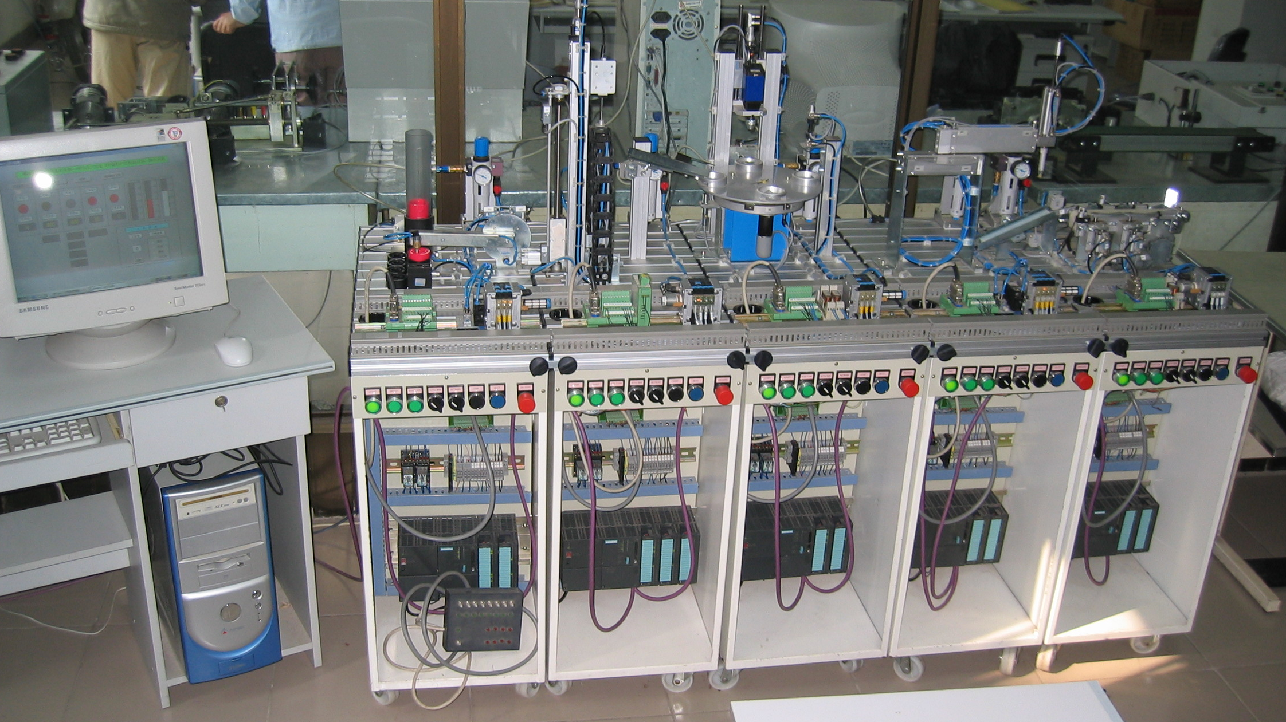
图2 系统的组成和布局图片

一个工作单元就是一个典型的机电一体化仓储、检测、加工、搬运、存储设备。它有独立的控制系统、气动系统和机械系统，能够独立完成相应的功能，可单独进行实验。每个工作单元又可分成以下几个主要部分：
- 机械功能模块组
- 实验底板
- 控制面板
- 电器控制主板
- 可编程控制
- 底架
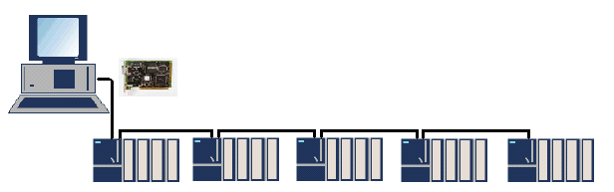

实验系统采用递级分布式控制，车间层采用以太网，制造系统底层采用工业界常用的PROFIBUS、MPI工控网络，其控制结构见图3。
送料单元
检测单元
加工单元
传送单元
存储单元
CP5611卡
Profibus电缆
SIMATIC S7-300 PLC
PC机
MES
以太网
图3 系统控制系统硬件结构

3．实验教学内容
该综合实验的教学内容为：机械及传动技术；气动技术；电气电子技术；传感器技术；可编程控制器技术；自动控制技术；测量技术；通信技术；工控组态软件；装配技术；物料传送技术；系统设计、系统开发、系统调试技术；系统优化、故障诊断和维护。

